第四课 唐朝的中外文化交流

长海二中 宁士昆
一、教材分析：
本课选自部编版的初中历史教材七年级下册“繁荣与开放”中的“唐朝的中外文化交流”。
本课的重点：掌握遣唐使、玄奘西行、鉴真东渡、唐与新罗关系等史实，说明唐代中外文化交流的发展。
教学难点：本课线索很乱，头绪复杂，很多地名、国名都是比较陌生，会给学生造成识记方面的一些困难。
本课的地位：本课主要介绍唐朝的对外关系“开放与交流”。众所周知，唐朝是我国封建社会发展的鼎盛时期，唐政府采取对外开放的积极政策，使得这一时期中外文化的交流极为繁盛，唐朝声明远播，是自西汉以来中国历史上中外交往的第二个高潮。因此，学习本课将更加有助于全面深刻的了解唐朝。

二、学情分析：
1.初一学生活泼好动，思维灵活，有很强的求知欲，但认识问题能力层次很低，并且带有片面性和表面性。需要教师在教学中加以纠正引导。
2.对于鉴真东渡和玄奘西行的知识学生有一定的了解，因此，在设计问题时要由表及里，逐层深入循序渐进。
3.在学习过程中通过讨论思考，激发爱国情感，并培养其坚韧不拔、刻苦顽强的优秀品质。
三、教学目标
知识与能力
了解隋唐对外交往比较活跃的情况，包括日本派往中国的遣唐使与唐文化对日本产生的深远影响 。
知道鉴真和尚东渡日本、唐玄奘西游取经等史实。
设计“唐与新罗交往的知识导图”，了解唐与新罗交往的史实。
过程与方法
通过参与课堂活动，分析思考问题，培养学生的合作能力和逻辑思维能力。通过列表比较鉴真东渡与玄奘西行的异同，学习用列表的方法来归纳整理知识 。
情感态度与价值观
通过对玄奘、鉴真等不畏艰险，出国远行，学习交流的事迹介绍，启发学生不怕困难险阻、勇于开拓以及对事业执著追求的精神。
通过对唐朝文化和各国的交流的了解，使学生为自己祖先的业绩感到自豪。
玄奘、鉴真等人热心于文化交流，成为中外交往的友好使节，其业绩值得后人景仰。
四、教学理念和教学方式
以现代科学教育思想为指导，以“乐学”为教学宗旨，尊重学生的主体地位，弘扬学生个性发展，加强学生间学习的合作性，构建和谐、民主、高效、宽松的课堂教学氛围。
鉴于对《标准》的理解和对教材、学生等因素的分析，确定教师在本课的教学方式以启发、引导为主，课件演示为辅助手段，加深学生的感性认识，引导学生的思维由集中到发散到集中；学生的活动形式以情景想象，故事叙述，讨论等为主，给学生充分的发散思维空间，培养个性并初步掌握学习历史的方法。
五、教学过程
（一） 教学准备阶段
收集有关鉴真、玄奘、长安城的资料。（视频、图片）可以上网查询，可以看书查找。
（二） 教学过程
1、 导入新课
让学生观看视频西游记（86版）第四集中的一段，学生观看后思考“视频中提到的三藏法师历史上真有其人吗？” “剧中的西天指什么地方？”让我们带着这些问题一起走进第4课开唐朝的中外文化交流（目的是启动学生思维，激发学生的求知欲望，自然而然地导入新课。）
2、 学习新课

第一目:玄奘西行。主要介绍玄奘西行求法的情况，是本课重点。我采用播放MTV渲染情境和图片展示的方式，使学生积极思考，主动获取知识。具体步骤：（1）、展示图片玄奘顶骨 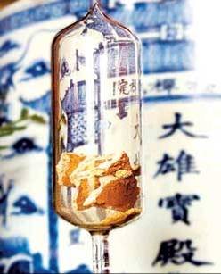
猜猜这是谁的骨头？可以播放《西游记》MTV启发学生。在学生回答的基础上，教师指出《西游记》是部神话小说，带有一定的夸张手法，但历史上确有玄奘西行取经的事情，只是玄奘是一个人和一匹老马，而不是3个徒弟的。
（2）、出示“玄奘画像” 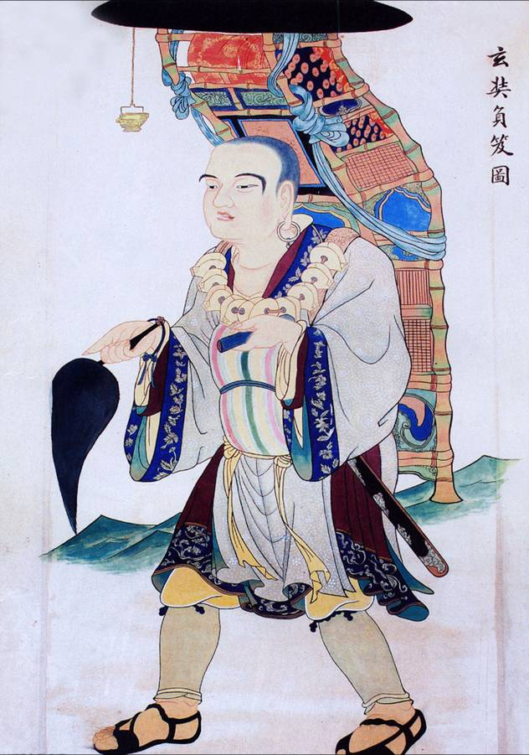请学生介绍玄奘的个人资料，教师补充说明。

（3）、出示“玄奘西行路线图”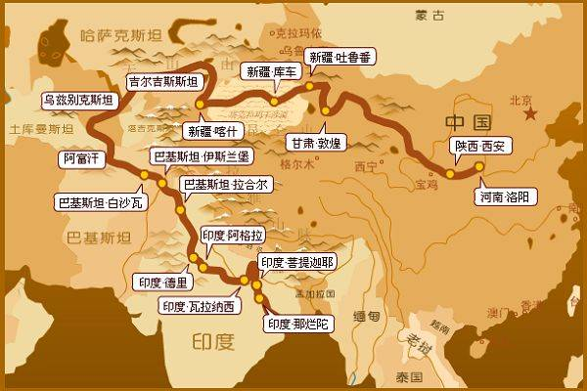
请学生介绍其经过的地方，解释天竺地理位置，教师提问：①观看这个路线你觉得玄奘西行有哪些贡献？
第二目：遣唐使与鉴真东渡。主要介绍唐与日本的经济、文化交流和鉴真异域传道的情况，是本课的重点，我是这样处理的：
（1）、指导学生阅读教材，播放轻音乐“永恒的爱”同时利用ppt展示如下问题：①什么是遣唐使？②遣唐使到唐朝交流什么？③对日本社会有什么影响？目的是为了让学生在轻松自然地课堂氛围中解决问题。

（2）、教师出示《鉴真》的图片，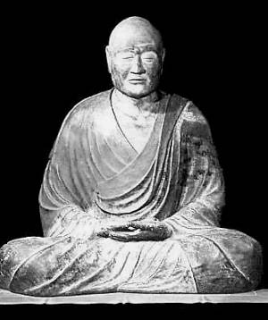
学生介绍鉴真的生平，教师补充说明。
（3）、教师用多媒体演示鉴真六次东渡示意图，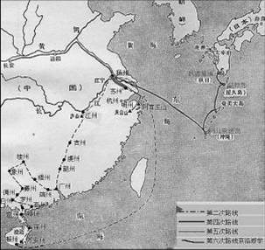
引导学生思考：①鉴真实在双目失明的情况下到达日本的，有人说：鉴真的这种行为很傻，对此，你有什么想法？（目的是让学生从鉴真身上学到不怕困难、持之以恒、坚持到底、无私奉献的高贵品质）②“鉴真到日本做了哪些事？”（教师可以引导学生观看教材《日本唐招提寺图》和阅读书中小字资料来认识鉴真为中日友好所作出的贡献）
第三目:唐与新罗关系
本目主要介绍唐朝与新罗的交往背景和双方双向交往的史实。。为了完成教学任务和达到教学效果，我采用了史料呈现和设计思维导图的方式，具体步骤：
- 、出示“相关史事”的历史资料。（教师简介）。提问“这段史料能说明什么?”（2）、学生阅读课本，设计唐朝政府与新罗交往的思维导图。
3、 课堂小结
教师说：“如果用一种颜色代表你现在的想法，你会选择什么颜色？为什么？”教师在此基础进行小结。

教师总结：从“贞观之治”到“开元盛世”，大唐帝国繁荣的经济，强盛的国势，对很多国家产生了强大的吸引力，出现了开放与交流的盛况。大唐帝国又以汇纳百川的博大胸怀，兼容并蓄外来文化的精华，使大唐文明更加辉煌。事实告诉我们只有开放与交流，才会发展与进步。

4、 板书设计: 第4课 唐朝的中外文化交流

一、玄奘西行 天竺（印度）

二、鉴真东渡 日本 遣唐使

三、唐与新罗关系

